Оценка юрлица: ФНС обновила методику
Обращаем внимание на Приказ ФНС России от 09.10.2024 N ЕД-7-31/840@.

 | ИЗ ДОКУМЕНТА ВЫ УЗНАЕТЕ  ФНС обновила методику оценки финансово-хозяйственного состояния юрлица на базе сервиса «Личный кабинет налогоплательщика юридического лица» АИС «Налог-3». Напомним, методика включает двухэтапную оценку параметров финансово-хозяйственного состояния организации. По итогам анализа создают выписку с данными по каждому критерию в личном кабинете. Ее формируют по запросу юрлица. Данными можно поделиться с контрагентами.
 | КАК НАЙТИ ДОКУМЕНТ В КОНСУЛЬТАНТПЛЮС  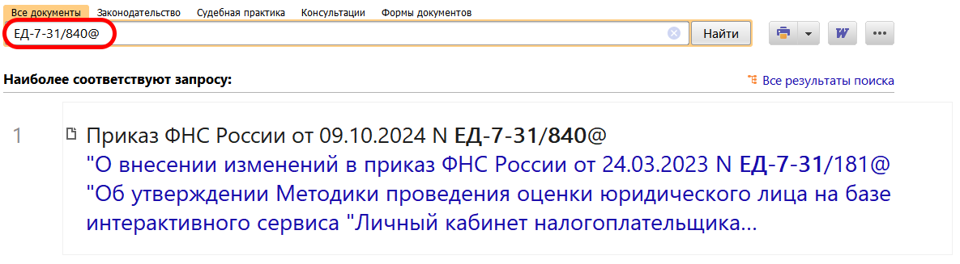
 | ДОПОЛНИТЕЛЬНАЯ ИНФОРМАЦИЯ  О том, какие возможности дает личный кабинет налогоплательщика, читайте в Готовом решении: Личный кабинет налогоплательщика-организации (КонсультантПлюс, 2024).
 | 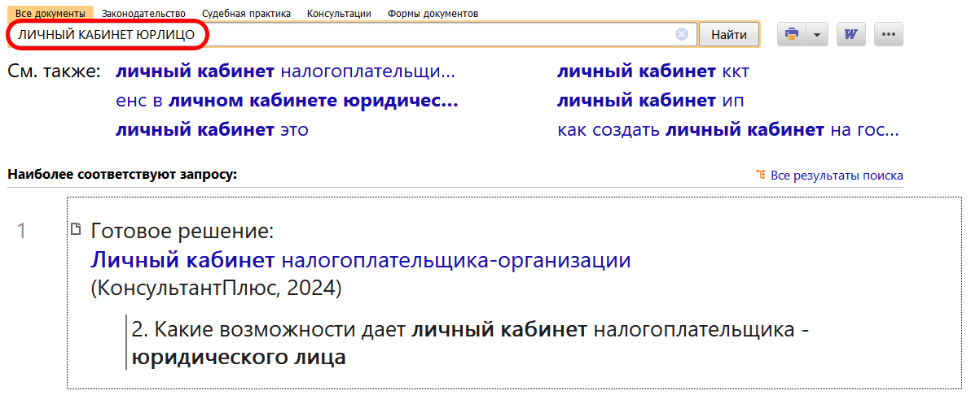
1

